Анкета управляющей организации ТСЖ «Апрель-Т».
- Общие сведения об организации.
№ | Наименование показателя | Значение показателя
1 | Полное наименование | Товарищество собственников жилья «Апрель-Т»
2 | Краткое наименование | ТСЖ «Апрель-Т»
3 | Руководитель | Чебан Наталья Вадимовна, Председатель правления
4 | ИНН | 5258030760
5 | ОГРН | 1025202620662
6 | Дата присвоения ОГРН | 1997-11-13Т00:00:00
7 | Наименование органа, принявшего решение о регистрации | Администрация г.Н.Новгорода КУГИ Нижегородская регистрационная палата
8 | Юридический адрес | Область Нижегородская, г.Нижний Новгород, 603135, пр.Ленина, дом 53, корпус 5
9 | Фактический и почтовый адрес | Область Нижегородская, г.Нижний Новгород, 603135, пр.Ленина, дом 53, корпус 5
10 | Режим работы | Понедельник-пятница, время работы 9.00-12.00, часы приёма граждан 18.00-20.00
11 | Телефон | 8 904 056 82 48
12 | Электронный адрес | tsj_aprel-t@mail.ru
13 | Штатная численность | 5 человек: 2 –административный персонал, 1- техник, 2- рабочий персонал
14 | Члена правления | Чебан Наталья Вадимовна, Коловеров Алексей Юрьевич, Воплюшкин Евгений Иванович, Агафонова Наталья Михайловна
15 | Члены ревизионной комиссии | Савчук Людмила Александровна, Басова Галина Леонидовна, Гуганова Марина Абдула-Халимовна

- Жилищный фонд.
№ | Наименование показателя | Значение показателя
1 | Количество домов под управлением | 1
2 | Число зарегистрированных жителей | 194
3 | Общая площадь помещений | 5085,70
4 | В том числе: жилых помещений  Нежилых помещений  Помещений общего пользования | 4381,20  Нет  725,00
5 | Кадастровый номер | 52:18:0050210:2305
6 | Год ввода дома в эксплуатацию | 1996
7 | Описание местоположения | В Ленинском районе, станция метро «Двигатель революции»
8 | Материал стен | панельный
9 | Этажность | 10
10 | Количество подъездов | 2
11 | Количество лифтов | 2
12 | Площадь участка | 2595,00 кв.м.
13 | Площадь придомовой территории | 1970,50 кв.м
14 | Количество квартир | 80
15 | Дата начала приватизации | 14.03.1997

- Перечень договоров на поставку жилищно-комунальных услуг.

№ | Вид услуги | Наименование организации | Договор
1 | Теплоснабжение | ООО «Автозаводская ТЭЦ» | 2369/2/30 от 01.11.2014
 | Горячее водоснабжение | ООО «Автозаводская ТЭЦ» | 2369/10/1 от 01.11.2014
2 | Водоснабжение и водоотведение | ОАО «Нижегородский водоканал» | 1797 от 01.06.2003
3 | Вывоз и утилизация ТБО | ООО «СитиЛюкс» | 505/15 от 01.07.2015
4 | Обслуживание лифтов | ООО «филиал НижЛифтСервис» | 6 от 01.01.2011
5 | Освидетельствование лифтов | ООО «Промтехэксперт» | 103 от 11.01.2016
6 | Обслуживание теплосчетчика | ООО «ТеплоКонтроль НН» | 005/ТО-16 от 01.03.2016
7 | Обслуживание и ремонт газового оборудования и внутридомовых газопроводов | ООО «СитиГаз сервс» | 54/14 от 20.06.2014
8 | Проверка вентиляционных каналов газифицированных помещений МКД | ООО «Канавинское ВДПО» | 324К от 17.07.2015
9 | Обслуживание и ремонт ККМ | ООО «Дана» | 181 от 12.01.2015
10 | Обслуживание домофона | ИП Пичугин М.Ю. | 02/08 от 01.01.2015
11 | Приём платы, обработка и доставка платёжных документов | ФГУП «Почта России» | 3117 от 01.06.2012
12 | Банковское обслуживание | Приволжский филиал ПАО «Промсвязьбанк» | № 131014/03-007-ДКО от 13.10.2014  № 1310/001849 от 13.10.2014
13 | Информационное взаимодействие по электронным реестрам субсидий | Управление социальной защиты Ленинского р-на г.Н.Новгорода | 1 от 20.07.2011
14 | Информационное взаимодействие по электронным реестрам ЕДК | ЗАО «Кустовой вычислительный центр» | 01.01.2012

- Перечень коммунальных услуг, оказываемых ТСЖ «Апрель-Т» и определение размера платы за коммунальные услуги.

ТСЖ «Апрель-Т» обеспечивает Собственнику предоставление следующих коммунальных услуг:
  - Горячее водоснабжение.
  - Холодное водоснабжение.
  - Водоотведение.
  - Отопление.
  - Электроснабжение (по индивидуальным договорам с ресурсоснабжающей организацией).
  - Газоснабжение (по индивидуальным договорам с ресурсоснабжающей организацией).

Размер платы за коммунальные услуги определяется исходя из фактических объёмов потребления, определённых с использованием показаний приборов учёта и по тарифам, установленным в соответствии с действующим законодательством.
Разница в объёмах потребления коммунальных услуг, определённых по показаниям общедомового прибора учёта и суммарными показаниями индивидуальных приборов учёта относится к расходам на общедомовые нужды и подлежит распределению между всеми собственниками в соответствии с правилами, утверждёнными Правительством РФ.

- Тарифы на коммунальные услуги ресурсоснабжающих организаций.
Год | Отопление | ГВС | ХВС | Водоотведение
с 01.09.2012 | 1385,40 р. за 1 Гкал | 74,50 р. за 1 за куб.м | 12,74 р. за 1 за куб.м | 7,64 р. за 1 за куб.м
с 01.07.2013 | 1637,53 р. за 1 Гкал | 88,05 р. за 1 за куб.м | 13,59 р. за 1 за куб.м | 8,16 р. за 1 за куб.м
с 01.07.2014 | 1698,13 р. за 1 Гкал | 91,40 р. за 1 за куб.м | 14,11 р. за 1 за куб.м | 8,69 р. за 1 за куб.м
С 01.07.2015 | 1850,96 р. за 1 Гкал | 101,45 р. за куб.м | 15,66 р. за куб.м | 9,90 р. за куб.м
С 01.07.2016 | 1952,76 р. за 1 Гкал | 107,06 р. за куб.м | 16,58 р. за куб.м | 11,10 р. за куб.м
С 01.07.2017 | 2030,87 р. за 1 Гкал | 120,23 р. за куб.м | 17,61 р. за куб.м | 13,63 р. за куб.м

- Выполнение сметы 2016 г.

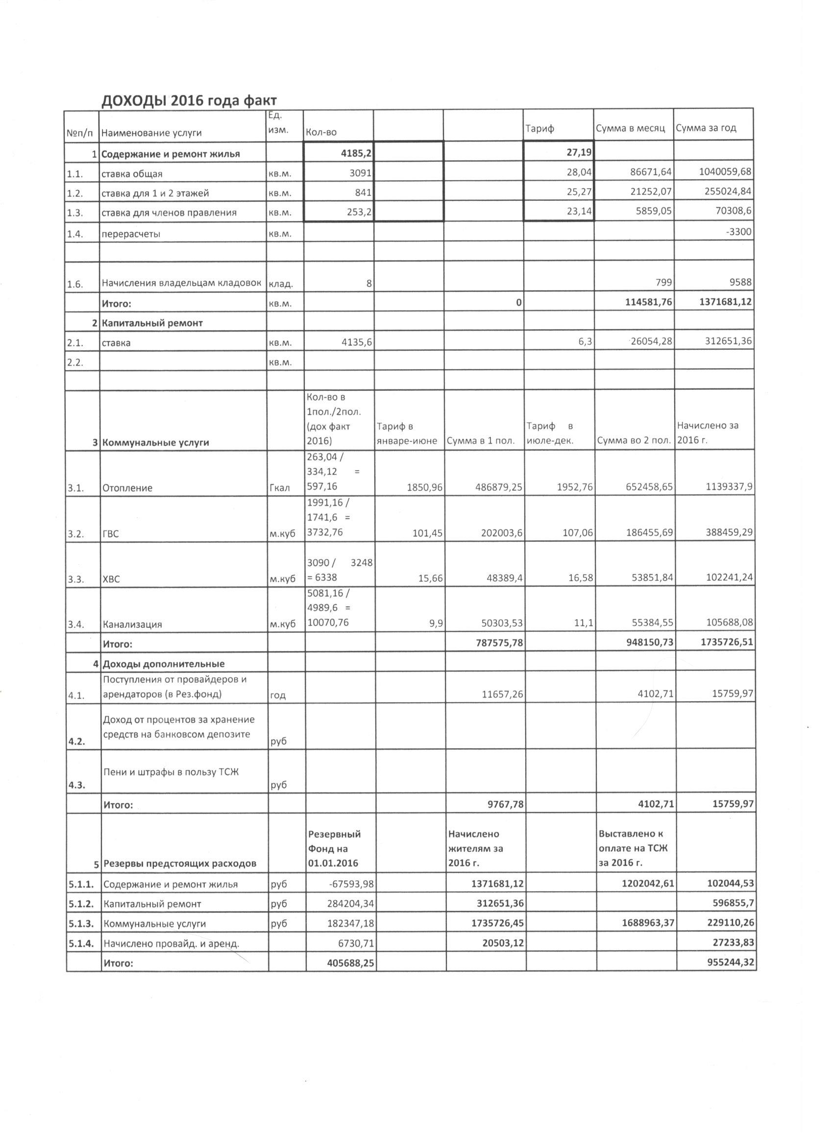
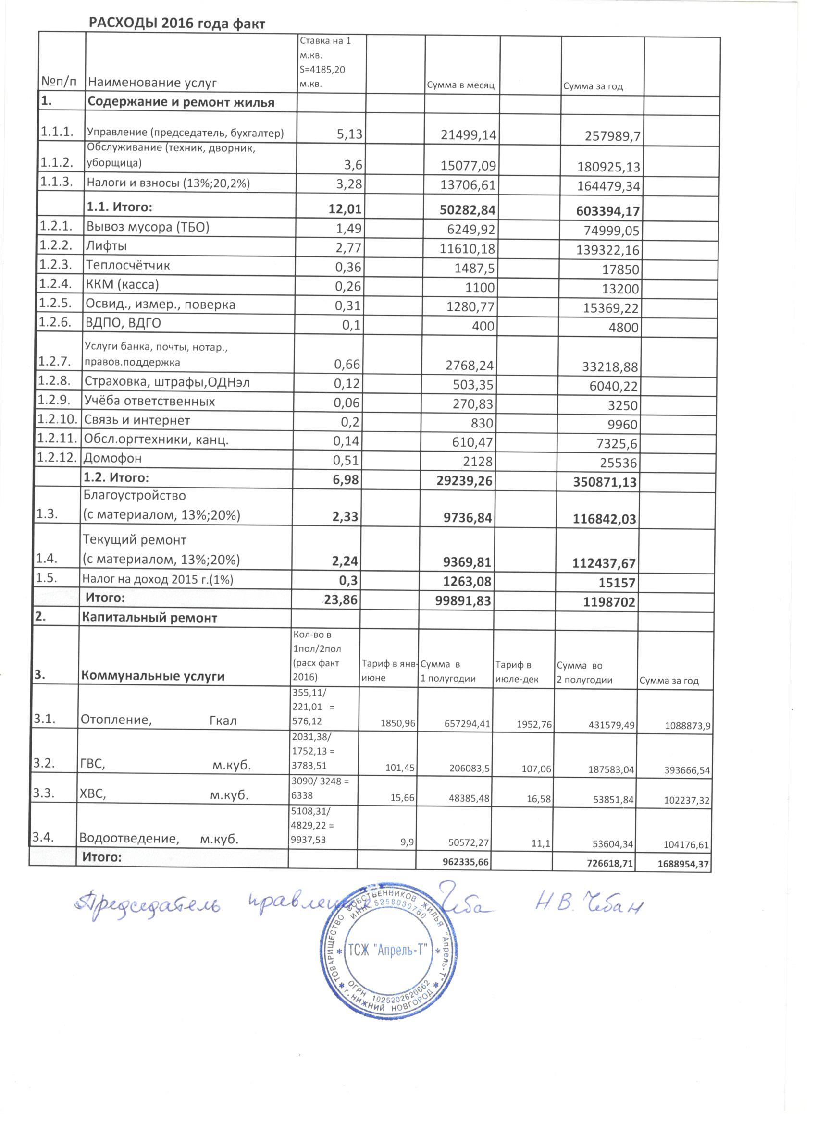

- Баланс 2016.
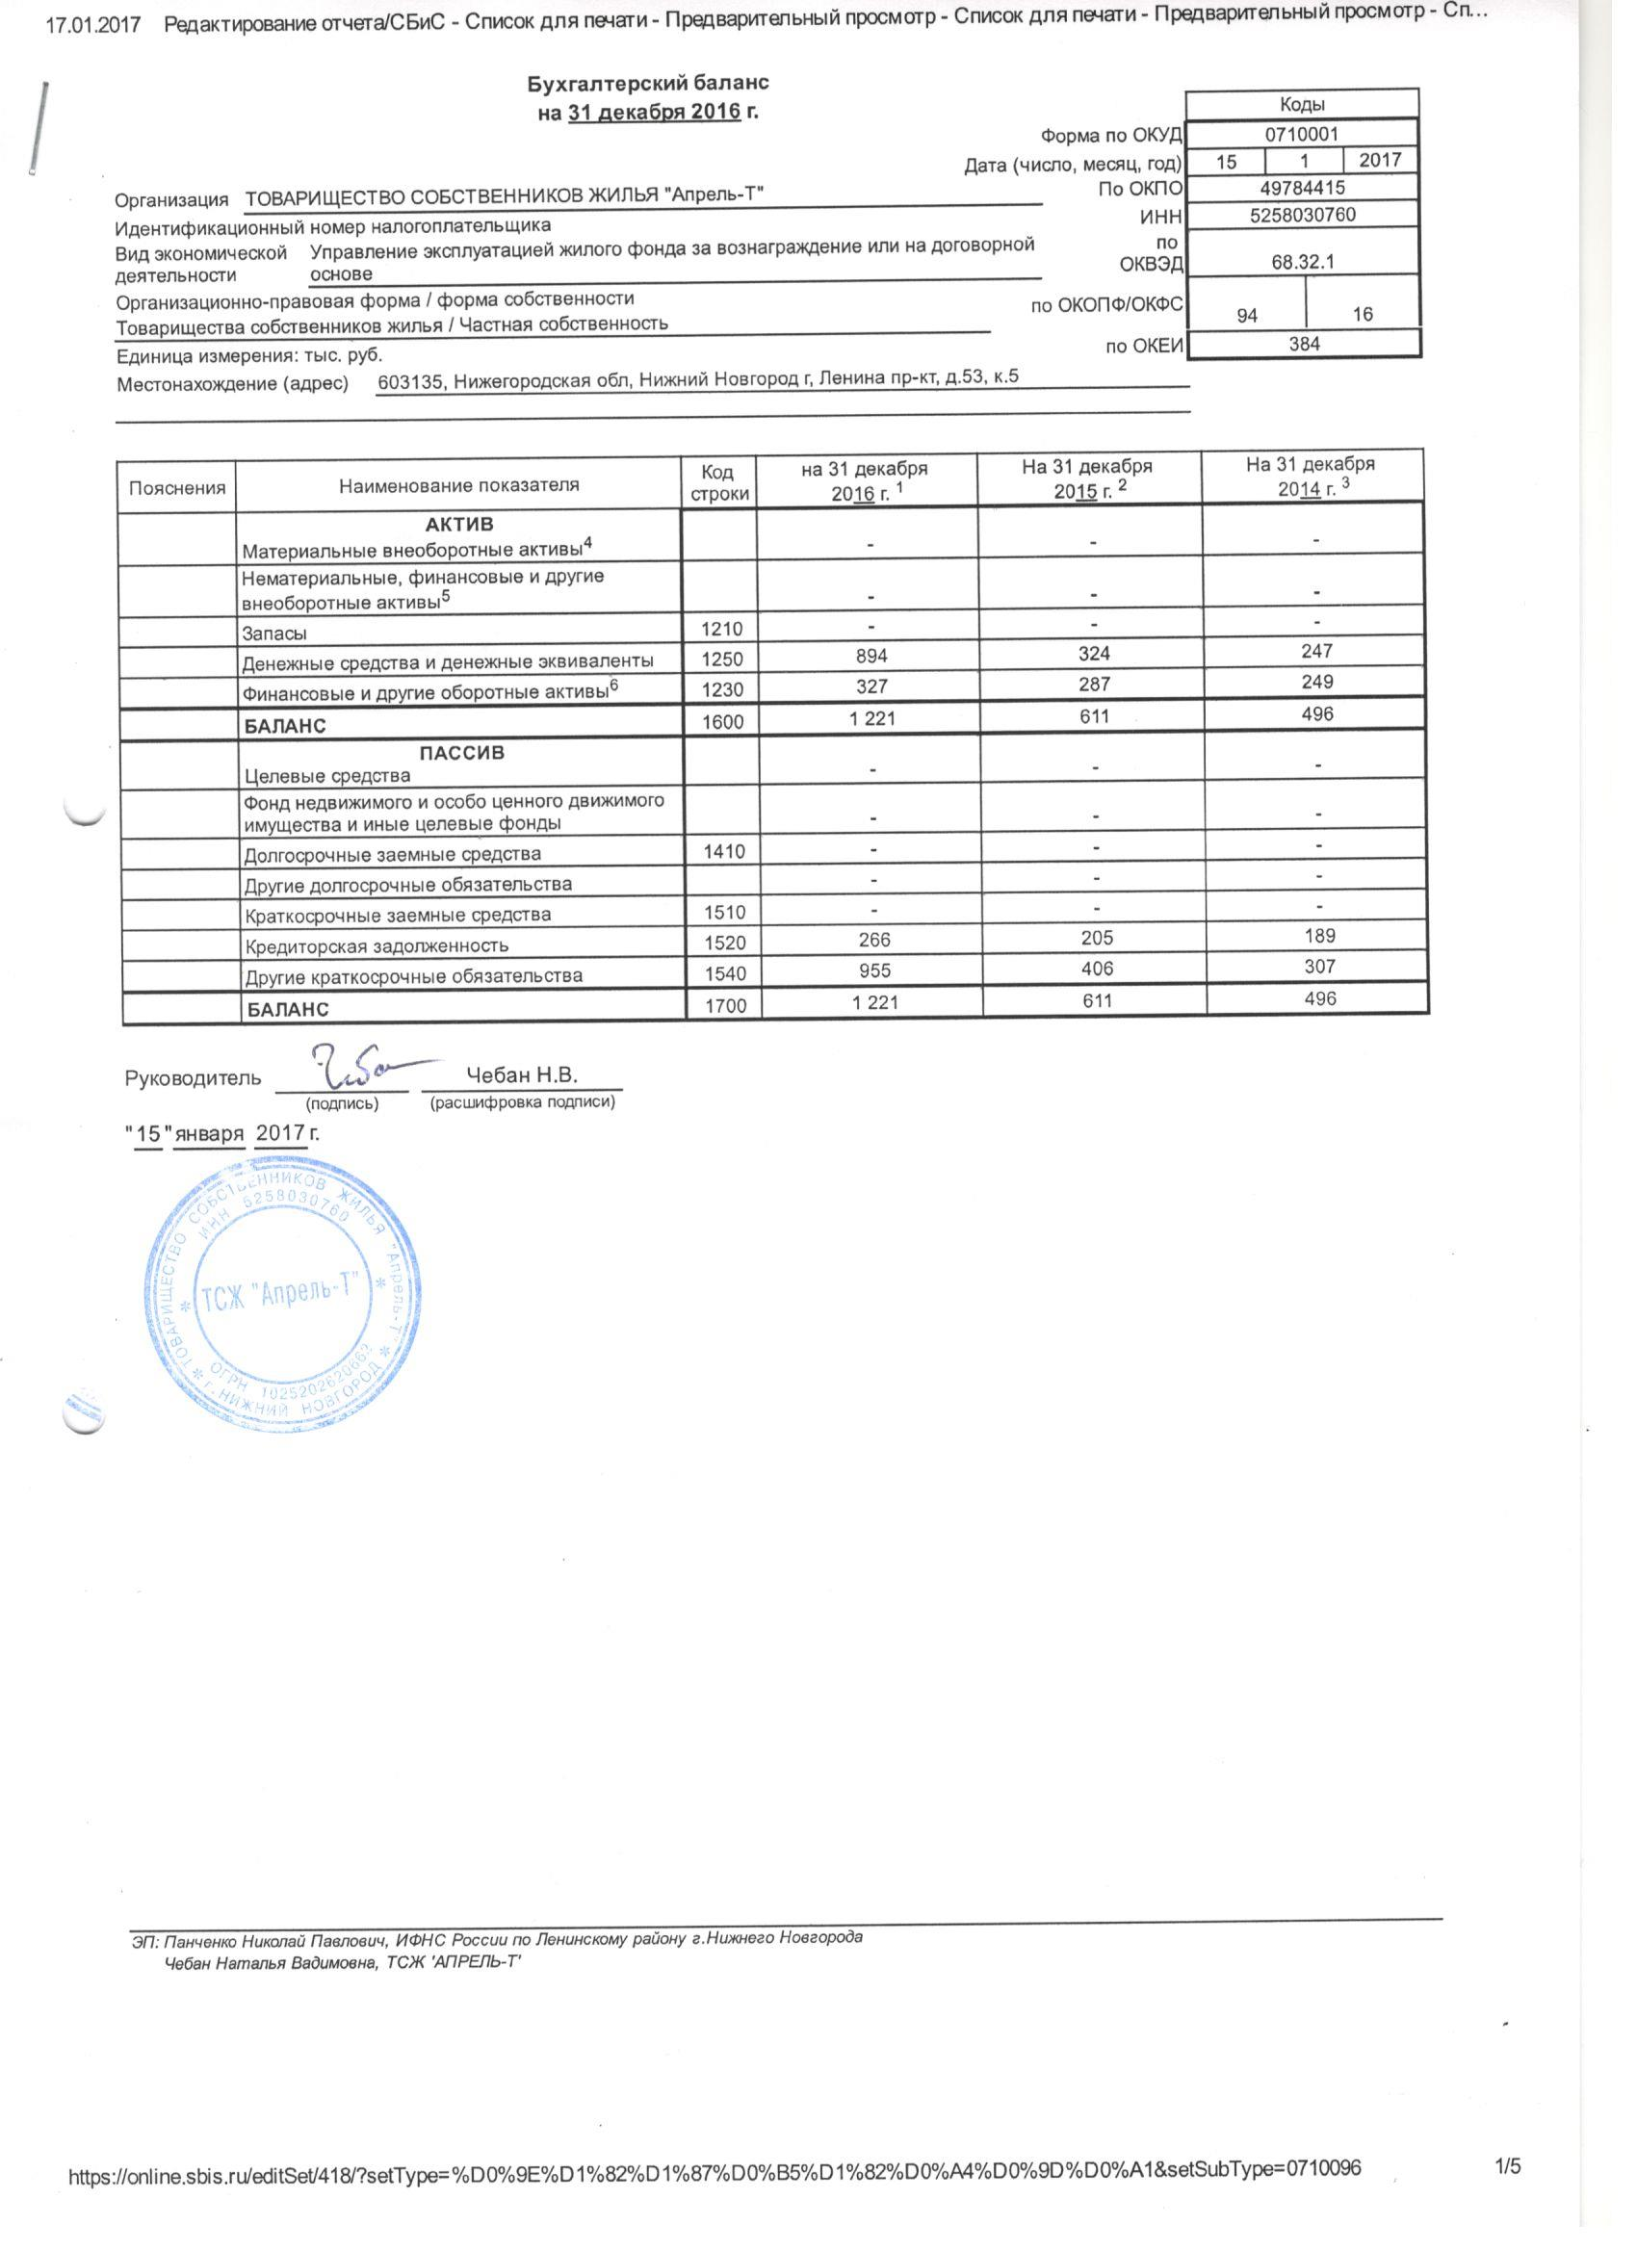
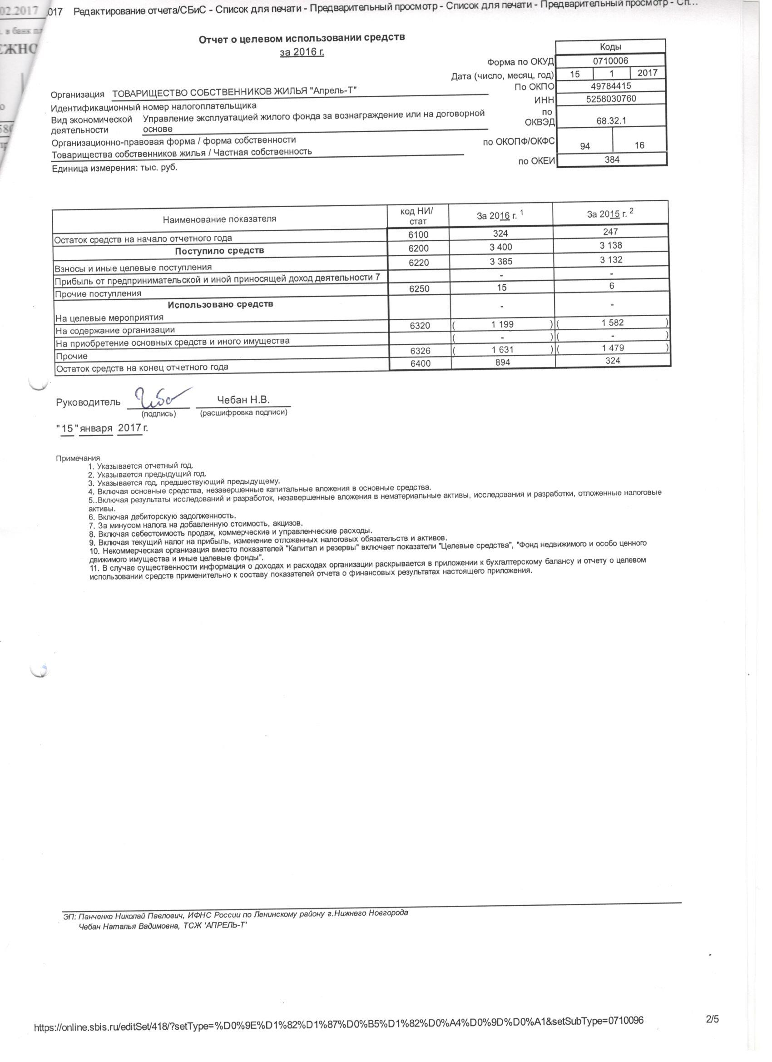

ТОВАРИЩЕСТВО СОБСТВЕННИКОВ ЖИЛЬЯ
« А П Р Е Л Ь – Т »
Протокол общего
собрания членов ТСЖ «Апрель-Т»
30.03.2017
Инициатор проведения общего собрания собственников помещений в многоквартирном доме: Правление ТСЖ «Апрель-Т».
Общая площадь помещений в многоквартирном доме ____4185,20_____кв.м, в том числе площадь помещений, находящихся в муниципальной собственности _____49,60____ кв.м.
Общая площадь жилых помещений в многоквартирном доме__4185,20______кв.м.
Общая площадь нежилых помещений в многоквартирном доме ____0_______кв.м.
Общее количество голосов собственников помещений в многоквартирном доме ____4185,20________ кв.м., что составляет 100% голосов собственников помещений в многоквартирном доме.
Общее количество голосов собственников помещений в многоквартирном доме, принявших участие в очной части собрания, ___2354,40 кв.м____ - _____56,26______ % голосов от общего числа голосов собственников помещений в многоквартирном доме.
Кворум имеется. ОС собственников помещений в МКД правомочно.

Повестка дня:
- Избрание секретаря ОС и членов счетной комиссии.
- Отчет о деятельности правления в 2016 году.
Доклад председателя правления ТСЖ «Апрель-Т» Чебан Н.В.
- Отчет ревизионной комиссии по проверке административно-финансовой деятельности ТСЖ за 2016 год. Доклад члена ревизионной комиссии ТСЖ «Апрель-Т» Басовой Г.Л.
- Принятие сметы ТСЖ на 2017 год. Доклад председателя правления ТСЖ «Апрель-Т» Чебан Н.В.
- Разное: индивидуальные приборы учета.
- Выборы членов правления.

- Предложение избрать секретарем собрания Агафонову Н.М., членами счетной комиссии - Басову Г.Л. и Васягина П.В., голосовать списком. Председатель собрания - Чебан Н.В. по Уставу ТСЖ.
ГОЛОСОВАНИЕ:
 | Количество голосов | % от общего числа голосов, принявших участие в собрании
1 | 2 | 3
ЗА | 2354,4 кв.м | 100 %
ПРОТИВ | 0 | 0
ВОЗДЕРЖАЛСЯ | 0 | 0
ИТОГО | 2354,4 кв.м | 100 %

ПОСТАНОВИЛИ: избрать секретарём ОС Агафонову Наталию Михайловну, членами счетной комиссии - Басову Г.Л. и Васягина П.В.
- СЛУШАЛИ: председатель правления Чебан Н.В. доложила о проделанной в 2016 году работе, отметив, что было проведено 7 заседания правления ТСЖ по вопросам: принятие планов работ на каждый квартал, заслушивание отчётов об их исполнении; месячники по благоустройству; по осуществлению ПАО «Ростелеком» модернизации своих линий связи («оптика до здания»); по другим текущим вопросам. Планы работ и отчёты, протоколы общего собрания, заседаний правлений, другая информация вывешивались на доски объявлений.
Основные рабочие моменты 2016 года:
- проводилось постоянное взаимодействие с Теплосетями и Водоканалом по налаживанию подачи водоснабжения из-за аварий на их сетях и ЦТП;
- - аварийно-восстановительные работы на стояках ГВС, канализации, на узле теплоучета, на вводах;
- устранение канализационных и мусоропроводных засоров; прочистка систем циркуляции водоснабжения;
- ежегодная промывка и опрессовка системы отопления, подготовка дома к зиме, в т.ч. профилактика рустов лифтовых на крыше; поверка расходомеров и термодатчиков на узле ГВС; выполнение предписания Теплосетей по изменению диаметров рабочих элементов на элеваторе (по новым расчетным величинам);
- работы по гидроизоляции вентиляционных шахт на крыше над квартирой 40; замена покрытия участка крыши и примыкания к лифтовой 1-го подъезда;
- чтобы избежать срывов программного обеспечения вычислителя и видеорегистратора из-за постоянных посадок электроснабжения от ТП-2328, приборы включены через ИБП;
- произведены ремонтно-восстановительные работы на системах домофона, лифтов;
- работы по благоустройству:
- ремонт участка отмостки по восточному торцу дома;
- восстановлены четыре секции ограждения на прилегающей территории;
- производился периодический покос травы на газонах, кронирование деревьев, обрезка кустарников;
- сделаны лавочка, клумбы, высаживались цветы;
- произведена покраска ограждений, бордюров;
- дезинсекция и дератизация в подвале и мусоросборниках;
- производилась механизированная очистка придомовой территории от снега;
- проведены периодические проверки вентканалов;
- проведено ежегодное техническое освидетельствование лифтового оборудования, оформлялась ежегодная страховка лифтов;
- заключены договоры и дополнительные соглашения:
- с ООО «ТеплоКонтроль НН» в связи со сменой названия и руководства;
- с ООО «АТЭЦ» по штрафам и пеням;
- с ООО «НижЛифтСервис» в связи со сменой руководства;
- с ООО «СитиЛюкс» об обмене электронными документами;
- с ПАО «Ростелеком» на размещение сети связи;
- со «СБиС++Электронная отчетность» на использование программного комплекса, электронной подписи и программы «Крипто-про» для регистрации на сайте госуслуг ГИС ЖКХ;
- с ПАО «Промсвязьбанк» на сертификат ключей годового Он-Лайн обслуживания;
- с ПАО «ТНСэнерго НН» по сверхнормативному объёму электроэнергии на ОДН;

- продолжился централизованный съём и передача показаний квартирных эл/счётчиков;
ОДН по нормативу составил бы 2486,89 квт*час. С установкой в МКД коллективных приборов учета
средний ОДН за 2013 составил 2199,58 квт*час (меньше норматива на 11,6 %),
средний ОДН за 2014 составил 2031,42 квт*час (меньше норматива на 18,3 %);
средний ОДН за 2015 составил 1894,50 квт*час (меньше норматива на 23,82 %);
средний ОДН за 2016 составил 2055,15 квт*час (меньше норматива на 17,36 %);
- проверки со стороны контролирующих органов:
- ИФНС по уровню заработной платы в 2015 г;
- ИФНС по Учетной политике в 2015 г.;
- ФСС по Учетной политике за 1 полугодие 2016 г.;
- МЧС по выполнению требований пожарной безопасности;
- Ростехнадзор по рабочим характеристикам лифтов;
- готовились ответы по запросам ГЖИ, администрации Ленинского района, центра занятости, управления социальной защиты; информационное письмо в Роскомнадзор о внесении изменений в сведения в реестр операторов, осуществляющих обработку персональных данных.

Итог финансовой деятельности по 2016 году:
- квартплата:
Жителям начислено:
2015 г.: 3 170 096,34 р. = 1 367 774,85 СЖ + 1 518 117,15 КУ + 284 204,34 КР.
2016 г.: 3 420 056,93 р. = 1 371 681,12 СЖ + 1 735 726,45 КУ + 312 651,36 КР.
По содержанию жилья за 2016 г начислено больше на 3906,27 р., по КУ- больше на 217 609,30 р. (рост тарифов на 7,25% и потребления отопления).
- задолженность за жителями на конец года:
2011 г.: 99 480,72 р. 2012 г.: 52 353,98 р. 2013 г.: 22 979,16 р. 2014 г.: 5 690,53 р.
2015 г.: 5 664,96 р. 2016 г.: 15 226,81 р.
- Резервный фонд:
2013 г.: + 256 431,57 р.= 28 865,50 р.(ТО) + 227 566,07 р.(Комм.)
отопление на 10 месяцев
2014 г.: + 307 549,08 р.= 150 280,37 р. (ТО) + 157 268,71 р. (Комм.)
отопление на 12 месяцев
2015 г.: + 405 688,27 р.= - 60 863,27 р. (ТО) + 182 347,20 р. (Комм.) + 284 204,34 р. (КР)
отопление на 12 месяцев.
2016 г.: + 955 244,32 р.= 129 278,36 р. (ТО) + 229 110,26 р.(Комм.) + 596 855,70 р. (КР)
отопление на 10 месяцев
ВЫСТУПИЛИ:
Кв. 54; 70 – о том, что Правлению ТСЖ следует постоянно работать над тем, чтобы ещё снизить расходы по электроэнергии на ОДН.
Чебан Н.В. предложила провести дополнительную проверку правильности подключений квартирных счетчиков, а так же следить каждому жителю за экономным расходованием освещения в тамбурах.
ГОЛОСОВАНИЕ:
1 | 2 | 3
ЗА | 2354,4 кв.м | 100 %
ПРОТИВ | 0 | 0
ВОЗДЕРЖАЛСЯ | 0 | 0
ИТОГО | 2354,4 кв.м | 100 %

ПОСТАНОВИЛИ:
Отчёт за 2016 год принять, работу Правления признать «Хорошей».
Правлению ТСЖ провести дополнительную проверку правильности подключений квартирных электросчетчиков.

- СЛУШАЛИ: член ревизионной комиссии Басова Г.Л. доложила о проверке финансовой отчётности и документооборота ТСЖ ревизионной комиссией. Бухгалтерская деятельность велась в соответствии с Учётной политикой ТСЖ. Поступления и расход денежных средств подтверждены документально и соответствуют СМЕТЕ. Первичная документация оформляется верно. Задолженности перед работниками, поставщиками и фондами ИФНС, ФСС, ПФР нет. Начисления ведутся согласно финансово-хозяйственному плану, по показаниям коллективных приборов учёта и в соответствии с Внутреннем стандартом по структуре и порядку ЖК платежей.
ГОЛОСОВАНИЕ:
1 | 2 | 3
ЗА | 2354,4 кв.м | 100 %
ПРОТИВ | 0 | 0
ВОЗДЕРЖАЛСЯ | 0 | 0
ИТОГО | 2354,4 кв.м | 100 %

ПОСТАНОВИЛИ: признать финансовую деятельность ТСЖ в 2016 году «Хорошей».

- СЛУШАЛИ: председатель правления Чебан Н.В., опираясь на Акты периодических технических осмотров общего имущества МКД, внесла предложения Правления ТСЖ по ремонтным работам на 2017 г.
Ставку по ТО предложено довести до 32,53 р. в связи с ростом затрат на содержание общего имущества, включение в содержание жилья КР на СОИ, рост фонда заработной платы и большой объём работ по благоустройству.
На утверждение предложен Внутренний стандарт «Структура и порядок ЖК платежей», доработанный в целях реализации изменений ЖК РФ.
ГОЛОСОВАНИЕ:
1 | 2 | 3
ЗА | 2354,40 кв.м | 100 %
ПРОТИВ | 0 | 0
ВОЗДЕРЖАЛСЯ | 0 | 0
ИТОГО | 2354,40 кв.м | 100 %

ПОСТАНОВИЛИ: Ремонтные работы на 2017 г.:
- выборочный ремонт рустов дома;
- выборочную замену стояков водоснабжения;
- ремонт входных групп;
- ремонт мусоросборных камер;
- благоустройство придомовой территории;
- благоустройство прилегающей территории.

Взносы на содержание и ремонт:
- ставка для собственников 3-10 этажей составит 32,53 р.;
- ставка для собственников 1-2 этажей составит 29,76 р.;
- ставка для членов правления составит 27,09 р.
- ставка на капитальный ремонт составит 6,30 р.

